附件3-4
《无线网络智慧生活》教案
一、教学分析
（一）授课信息
课程名称 |  | 《计算机网络技术》 | 授课对象 | 计算机网络技术专业二年级学生
教学单元名称 |  | 搭建家庭无线网 | 教学场所 | 理实一体化网络教室
授课形式 |  | “理实一体化”教学 | 授课学时 | 2课时
教材 |  | 《计算机网络技术》  ISBN 978-7-5160-1906-1 | 课程标准 | 教学内容主要是家用路由器的配置及正确选择wifi摆放位置，旨在训练学生搭建无线网的实际操作，让学生在实训中逐渐理解搭建无线网的过程以及其中支持的理论基础。
- 教学任务分析
本课是学期综合实训模块的重点实验项目之一，该任务旨在训练学生学会家用路由器的配置及正确选择wifi摆放位置，让学生在实训中逐渐理解搭建无线网的过程以及其中支持的理论基础。本课任务指导书创设情境，引入XX公司小林的组网教学情境，学生角色变换为网络管理员，利用课前导学所掌握的理论知识开展搭建无线网的实际任务，在老师的引导下接受任务、小组合作探究、完成任务实施、提交实验报告。本课应综合运用多种信息技术辅助教学，帮助学生自主探究、合作实训，在实训的过程中理解理论知识，培养学生的动手能力、团队协作和责任意识，为未来工作打好基础。
- 学情分析
本次授课对象是中职计算机网络专业二年级学生，学生进入中职学校学习已有一年，他们具有如下特点：
1、 他们认识新知识快，动手能力强，有一定的信息化素养，但缺乏完整的综合训练；
2、 他们学习基础薄弱，自主探究意识不强，合作分工经验不足，有待加强实验指导；
3、 学生已经掌握了计算机网络的基础知识，理解IP地址的基本原理，能搭建有线网络，会使用无线网络，但缺乏无线网络搭建经验。
知识基础 | 学生对计算机网络知识有一定的了解和掌握，并掌握了网络三要素和各要素的技术要点。
认知能力 | 学生对IP地址有全面的认识和理解，能熟练掌握Windows网络基础命令，已经掌握并具备良好的实验操作规范。
学习特点 | 学生认识新知识快，动手能力强，有一定的信息化素养，但缺乏完整的综合训练。
（四）教学目标
知识目标 | - 熟悉无线路由器的参数及选购标准；  - 理解无线路由器的基本配置流程；  3、掌握无线路由器摆放三原则；
能力目标 | - 能独立完成无线路由器的配置；  - 会利用工具测试wifi信号的强弱；  3、能正确选择无线路由器的摆放位置；
素质目标 | - 培养学生自主探究的意识与能力；  - 养成学生规范操作的良好工作习惯；  3、提升学生良好的团队合作的协作意识和信息化素养；
（五）教学内容
1、读懂家用无线路由器的参数
（1）、2.4G和5G
根据频段来分类可以分为2.4G和5G两种（这里的5G和手机上网的5G不是一个概念，只是同名而已）。开始wifi只有2.4G这一个频段，穿透性好，但是传输速度相对较慢。室内环境中抗衰减能力强，有的隔着几堵墙全家都能收到信号。缺点就是抗干扰性差，体现在手机上就是速度时快时慢不稳定。后来出现了5G的新频段，穿透性差，但是传输相对快。
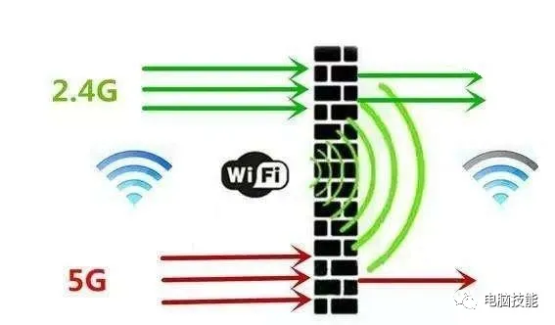
1）、第五代移动通信技术（英语：5th generation mobile networks或5th generation wireless systems、5th-Generation，简称5G或5G技术）是最新一代蜂窝移动通信技术，也是即4G（LTE-A、WiMax）、3G（UMTS、LTE）和2G（GSM）系统之后的延伸。
2）、5G的性能目标是高数据速率、减少延迟、节省能源、降低成本、提高系统容量和大规模设备连接。
3）、速度高达20 Gbit/s。
（2）、天线数量
我们家用的无线路由器的天线，有的有一根、两根、四根，甚至满身天线。是不是天线越多，信号传递更快，更远呢？同等发射功率条件下，单天线路由、双天线路由、三线四线其实之间的传播速度和传播距离区别不大。真正发射得远依靠的是发射功率，速度快更是和接收设备、宽带速度、网站速度有很大关系。一般多天线路由，它的天线有的是2.4G、有的是5G天线，另外天线多了，对于大空间来说可以覆盖的更加全面减少死角。而不会使信号变远。
这种差异在普通家庭环境中完全可以忽略不计。
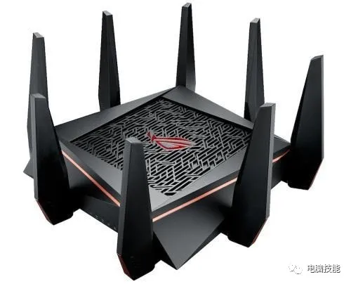
（3）、接口类型
LAN口：通俗说就是信号输入输出，台式电脑，笔记本电脑等等凡是需要网线上网的时候，把网线插在LAN口就对了。
WAN口：就是接上层设备的，就相当于网络信号的输入，一般是接宽带设备用的。
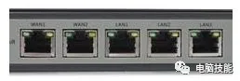
知识点：
1、通常路由器的接口都是10/100M。现在好多家庭都开始使用100M以上的宽带，那想达到200M的速度怎么办呢？这时就要用到千兆路由器了。
2、所谓千兆路由器其实是指接口的速度为1000M。
3、如果我们使用200M宽带，这时候你的电脑和手机就能真的达到200M了吗？答案是no，电脑真正想达到200M还得需要我们电脑里的网卡也是千兆网卡才行。

（4）、无线路由器能接多少设备
这个其实才是咱们选择路由的重点。现在家里的无线设备越来越多。如果无线路由的性能不行，网速真的会变得非常慢，所以我们要看路由器的性能。路由器的性能也和电脑是一样的，它也有处理器（CPU）、随机内存（RAM）、只读内存（ROM）。主要影响联网设备数量的是处理器和RAM的大小，越大性能当然就越好。
2、配置无线路由器的基本流程
我们以TP-link TL-WR886N为例,配置步骤简单归纳如下：
第一步：检查台式电脑的IP地址
第二步：打开IE浏览器，输入http://tplogin.cn
第三步：设置无线路由器的管理密码
第四步：设置WAN口的参数：固定IP地址
第五步：设置SSID密码，完成基础配置
3、正确摆放wifi位置的原则
【原则1】优先选择位置高、空旷的地方；
【原则2】避免所有天线朝一个方向发射；
【原则3】为了避免干扰，应主动远离承重墙、金属、电子设备等干扰物；
让学生完成本专题实验《实验10：搭建家庭无线网络》

（六）教学重点和难点
教学重点 | 独立搭建家用或中小企业无线网络；
处理方法 | 教师示范讲解无线路由器的基本配置流程（双师合作授课），学生按任务指导书的指引，分组实验，合作探究，完成实验轮训。
教学难点 | 正确选择无线路由器的摆放位置；
处理方法 | 师生合作，现场测试WIFI信号强弱，直观感受信号强弱；播放教学视频《路由器及天线的正确摆放位置》,教师总结行业经验：引出【三原则】；通过极域发回课前收集的wifi点位图，小组互相点评，用幸运大转盘抽学生根据所学的三原则来点评自己的课前作业；小组讨论完成任务指导书的flash【标一标】小游戏，并邀请一位学生上台完成【标一标】，并说明原因，进一步加强学生正确选择无线路由器的摆放位置。
- 教学策略
- 设计理念
本课程主要通过创设教学情境，以工作过程为导向，实现“理实一体化”教学。教学遵循学生认知规律，以学生为主体，教师为引导，营造了学生自主学习的良好氛围，充分发挥学生的主观能动性，突出学生的主体地位。通过合理的运用信息化教学手段，化难为易，落实了教学重点，突破了教学难点，有效的达成了教学目标，学生的网络技能得到有效的训练，此外，还渗透职场教育，培养学生综合素养和职业能力，教学效果显著。
- 教学方法与手段
任务驱动法：通过创设教学情境，学生在教师的引导下，由理论初探到实验实操，一步一步的完成实验的搭建，在动手的同时理解理论知识，进而完成教师设定的教学任务，真正的让学生体验到在“做中学”，获得学习成就感，最终养成主动学习的良好习惯。
翻转课堂：利用信息技术手段，精心设置和调整课内课外的时间分配，拓宽学习时空限制，运用网络学习平台，把学习资源包推送到学生端，让学生自主完成理论知识的学习和课前作业，课堂进行导学和实训，通过实操来加深理论知识的理解，帮助学生解决问题，进而帮助学生构建网络知识体系。
（三）教学资源
1、课前通过“学习通”软件发布教学资源包，发布课前家庭作业，课前讨论，延伸教学时间限制；
2、课前通过自己建立的微信公众号推送电子教材，实验手册，使理论知识系统化，方便学生学习；
3、使用网络实验仿真平台，模拟组网实验，弥补线下实训耗材不足问题，拓展实训空间限制；
4、课堂教学广播及互动辅助平台，能指定学生演示操作，发放课堂任务和提交实验报告；
5、WiFi魔盒+手机投屏软件，双剑合璧，解决教学难题；
6、使用自行开发的Flash小游戏，有趣又贴近生活，学生在游戏中学习，又不知不觉的渗透了生活常识；
7、借助思维导图的方式来速记知识要点，培养学生职场的IT速记能力；
8、课后作业测评对战PK平台，课后作业实时PK，符合中职生争强好胜的心理特点。
（四）教学评价
能独立完成本次实验，结果达到预期目标，实验报告完成符合规范，截图准确反映实验过程，表现出色，知识掌握较扎实，解决问题的能力较强，记为“优秀”。
基本能独立完成本次实验，结果达到预期目标，实验报告基本能符合规范，截图基本正确，但需要加强对知识的理解，在教师的指导下能解决问题，记为“良好”。
能参考实验手册完成本次实验，结果基本正确，能提交实验报告，有实验结果的截图但过程图欠缺，在教师和同学的帮助下能解决部分问题，记为“合格”。
基本不能完成本次实验，结果不能达到预期目标，实验报告未能按要求完成，无截图或者无提交作业，记为“不及格”。

（三）教学过程

课前预习——自主学习 提前感知
教学环节 | 学习任务 | 教师活动 | 学生活动 | 设计意图
知  明  原  理  ，  知  任  务 | 学习任务1：  明原理  1、了解无线网络技术的概念、协议及优缺点；  2、无线路由器常见的参数和选购标准； | 在网络学习平台发布课前教学资源包：  1、教师课前编辑和整理电子教材，并在本专业班级微信群发布《无线网技术》专题链接；  2、教师通过学习通发布课前导学任务、课件PPT及微课《TP-LINK无线路由设置方法》；  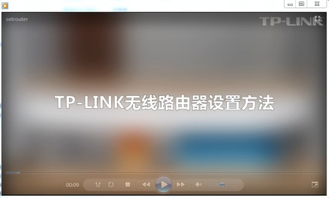 | 1、手机或平板电脑打开微信公众号【电脑技能】，打开公众号软文《22 无线网技术》自主学习，记录知识要点，整理疑问难题，积极参加课前讨论。  2、打开学习通观看微课，初步了解典型无线路由器的配置方法；  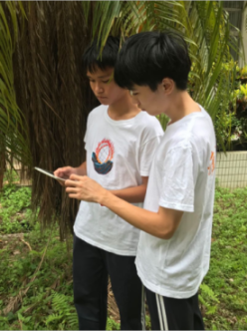 | 通过微信公众号发布校本开发电子教材，通过学习通下发教学资源包，微信（群）和学习通有效的延伸了师生交流的时空限制，拓展了学习的连续性，通过学习，学生初步了解了无线网络技术的概念、无线路由器常见参数、配置流程，初步达成知识目标。
知  明  原  理  ，  知  任  务 | 学习任务2：  知任务  1、学习《实验08：搭建家庭无线网》；  2、自拍《家庭WIFI位置图》并提交到学习通课前作业；  3、完成课前知识小测； | 在网络学习平台发布课前教学资源包：  1、公众号推送实验手册《实验：搭建家庭无线网》  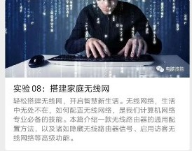  2、学习通发布课前家庭任务：自拍家庭wifi点位图及课前小测； | 1、利用周末回家提前拍摄自家wifi摆放位置图，可拍多张，脏乱差都无所谓，若家里没有的，可以到邻居借拍；  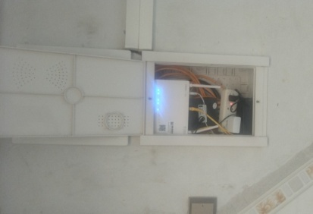  2、利用课余时间阅读实验手册，了解本次实训任务的实验流程，完成课前小测； | 通过网络平台有针对性的推送任务，学生根据老师的指引完成课前家庭任务，为课堂实训奠定了基础，学生在拍wifi图的同时会思考，拍wifi位置图有什么用呢？设置课堂悬念。引导学生自主探究学习要多疑多思考。
教学后记 | - 通过课后数据收集和整理，学生基本都能自主进行课件、微课的学习，课前小测的情况显示5%的学生未完成，10%的学生成绩不理想，85%的学生学习成绩达到80分以上，总体表现不错；  - 课前的家庭WIFI自拍图整理归类，发现90%的学生家庭wifi摆放位置都存在问题，只有少数同学家的wifi摆放位置是规范的。说明wifi的摆放位置这个与生活息息相关的问题亟需重点讲解，以便学以致用。

课中探究——理实一体 合作实训
任务1.1：无线路由器的配置 |  |  |  | 教学时长： |  | 1学时
 |  |  |  | 教学地点： |  | 网络实训室
教学环节 | 学习  任务 | 教师活动 | 学生活动 |  |  |  | 设计意图
秀  识  礼  仪  ，  秀  团  队  3min | 学习任务1：  识礼仪  1、课前1分钟热身环节，宣导《学习宣言》；  用时1min | 1、教师带领学生进入课前1分钟热身环节，宣导《学习宣言》，洗涤心灵，启发人生。  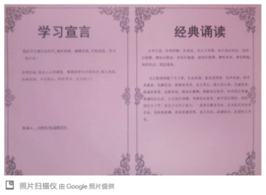 | 1、整理仪表、整理工作台（工位）、在老师的引导下一起大声宣读《学习宣言》，认真领悟互联网信息时代给大家的学习、生活带来的改变；  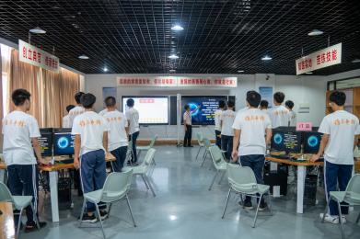 |  |  |  | 借鉴职场培训活动模式，引导学生宣导《学习宣言》，洗涤心灵，启发人生，落实中职学生职业综合素养常态化管理的教学理念。
秀  识  礼  仪  ，  秀  团  队  3min | 学习任务2：  秀团队  1、根据课前同学们组合，各团队亮相；  用时2min | 1、教师引导学生团队介绍、亮相，营造良好的技能学习氛围；  2、介绍课堂学习积分规则，规则参考《附录4》战绩榜；  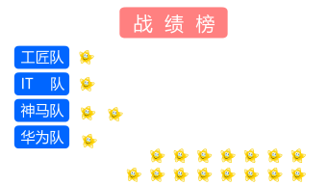 | 1、团队按顺序依次亮相，队长show队名，带领团队齐喊口号，振奋士气；  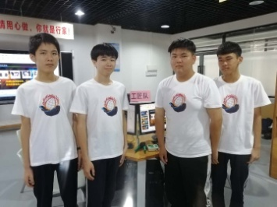 |  |  |  | 引入教学活动，活跃课堂教学氛围，创造良好的职场团队竞争条件，团队亮相形式新颖，学生参与度高。
教学后记 | - 借鉴职场培训课前的活动模式，时刻提醒学生注意机房管理的6S制度，营造上课良好的学习氛围，促使学生注意力集中；  - 分组实验，团队组队后首次亮相，经过同学们课前的思维碰撞，各具特色的王炸IT团队意气风发，为课堂的竞争氛围提供条件，活跃课堂氛围，从而更好的服务教学。
教学环节 | 学习  任务 | 教师活动 | 学生活动 |  |  |  | 设计意图
导  明  背  景  ，  导  任  务  5min | 学习任务1：  明背景  1、了解无线网络的应用背景  用时3min | 1、PPT引入互联网无线使用数据，说明无线网的重要性  2、播放一则《智能家居》的视频；  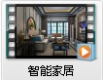 | 观看视频，了解无线网应用的方方面面，回答老师提问。  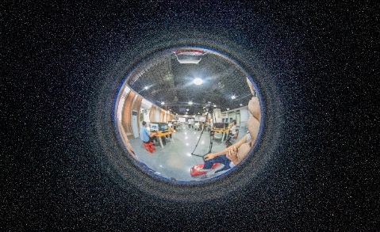 |  |  |  | 播放教学视频，让学生直观感受无线网的重要性，引发学生学习本课的兴趣。
导  明  背  景  ，  导  任  务  5min | 学习任务2：  导任务  1、教师下发实训任务指导书；  用时2min | 1、教师课堂介绍智能机器人小度同学，在此之前应设置好小度的WIFI连接；  2、偷偷断掉wifi连接，故意制造人为故障；  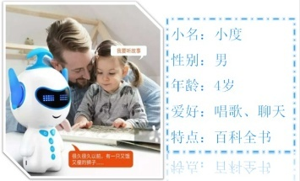 | 1、参与人机互动，对机器人提问。思考人机背后的人工智能技术和网络技术；  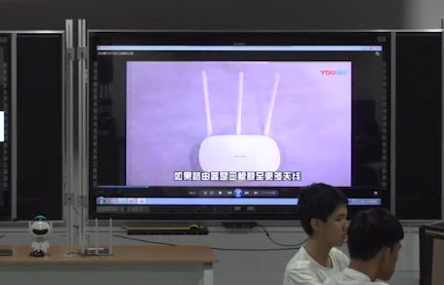 |  |  |  | 创设情景，以智能机器人小度为主角，设计故事情节，引人入胜，智能机器人使用无线网络，符合我们教学主题。
教学后记 | - 学生对老师精心挑选的《智能家居》视频所应用的场景非常感兴趣，对本课的学习产生极大的兴趣；  - 智能机器人故事情节的引入，符合我们的教学主题，学生对机器人的好奇，课堂氛围调节起来了。
教学环节 | 学习  任务 | 教师活动 | 学生活动 |  |  |  | 设计意图
探  分  步  骤  ，  探  配  置  30min | 学习任务1：  分步骤  1、教师示范分解无线路由器的配置步骤；  用时10min | 1、教师分解实验步骤：清点器材→连接设备→配置路由器→配置终端设备。  2、实训指导老师示范操作：  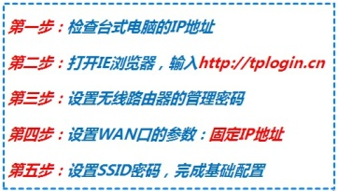  3、采用双屏教学，即讲解教师操控极域教学广播平台，实训指导老师操控投影仪，原因是两个网络是两个局域网，不同网段不能通信； | 1、学生观看多媒体投影，对照《任务指导书》做好要点记录；  2、跟随老师指引及进度，清点好实验器材，发现缺少及时提出补充；  3、正确连接好设备线缆；  4、项目经理要发挥领导和统筹作用；  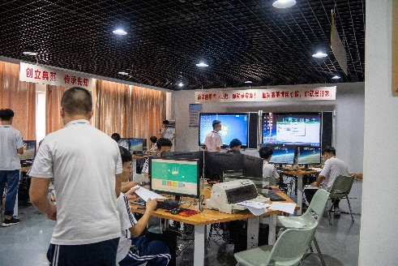 |  |  |  | 分解步骤，引入实训指导老师，解决一个老师对40个学生实训的难题；采用双屏教学，也是破解网络实验现场演示难得问题，效果更佳。
探  分  步  骤  ，  探  配  置  30min | 学习任务2：  探配置  1、学生按任务指导书指引，分组实训——无线路由器的基础配置；  用时20min | 1、双师巡回指导，发现问题解决问题，对于共性问题，面向全体学生做重点说明。  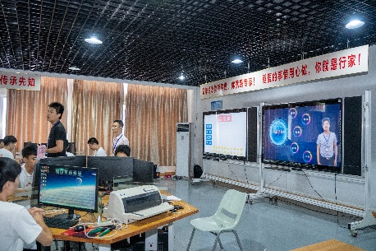  2、教师拿着IPAD拍照验收，投屏上墙播放学生实训成果照片，自动循环播放，直到所有选手完成任务。 | 1、按《任务指导书》的指引，参考《实验手册》按课前角色分组实验，合作探究、轮训。规则：项目经理和技术员负责路由器的配置，书记员做好实验数据记录，制图员做好网络拓扑图的绘制，测试专员做专题测试。项目经理负责整个项目的调配。  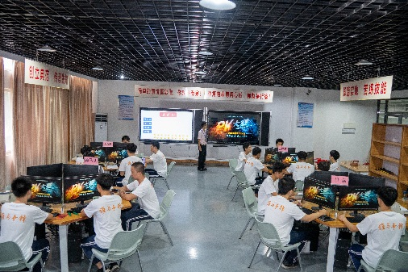 |  |  |  | 职场角色分配，有利于培养同学的团队合作精神，提高学生职场良好的竞争意识，培养学生的职业素养。
教学后记 | - 本环节为实训课的重点环节，学生由于课前缺少系统的实训耗材，对路由器的基本配置流程和实际操作还是不太理解，再加上网络实验的难，在于学生出现问题太多而老师只有一个，《实验手册》和实训指导老师的引入，能有效的解决“师生比例失调”的实训难题，经示范教学后，学生有效轮训，学生普遍掌握了无线路由器的配置；  - 模拟职场岗位角色设置，有利于培养同学的团队合作精神，提高学生职场良好的竞争意识，培养学生的职业素养，ipad拍照、投屏上墙轮播，投屏上墙使用无线网络，符合我们教学主题《跟我学无线网络搭建》，有针对性的收集同学们常见问题，为下阶段实训点评做铺垫。
教学环节 | 学习  任务 | 教师活动 | 学生活动 |  |  |  | 设计意图
评  实  训  点  评  7min | 学习任务1：  纠错误  1、总结本轮实训情况，归纳常见的三种错误操作行为； | 1、教师做任务点评，结合实际，把错误插拔网线、接错网口、登不了路由器等常见的错误进行情景再现。  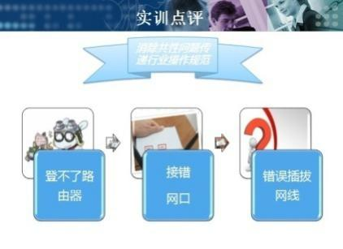 | 1、学生听老师的总结点评，回顾自己的配置操作，对照易错点，逐一纠正错误。  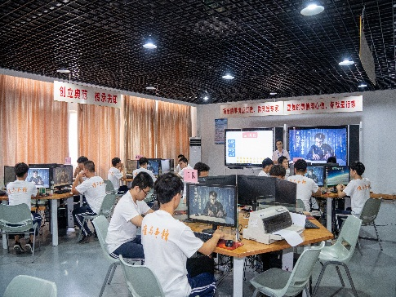 |  |  |  | 本环节总结实训经验，消除同学共性问题，有效的传递行业操作规范。
教学后记 | - 发现问题，解决问题，在解决问题的过程中，能更好的培养学生解决实际问题的能力，在上一环节的基础上，发现同学实训过程中常见的问题，积累分类后进行总结，有利于学生能力的提高；  - 职业教育注重学生技能的训练，教师应注意总结同学们的共性问题，传递行业操作规范，在学生在逐条对照教师的易错点后，有种豁然开朗的感觉，本轮过后，学生的操作更规范了；
任务1.2：选择无线路由器的摆放位置 |  |  | 教学时长 |  | 1学时
 |  |  | 教学地点 |  | 网络实训室
教学环节 | 学习  任务 | 教师活动 | 学生活动 |  |  |  | 设计意图
选  师  生  合  作  ，  选  摆  放  位  30min | 学习任务1：  测信号  1、师生合作，用wifi魔盒测试无线网络信号的强度；  用时10min | 1、教师打开手机wifi魔盒软件，使用投屏软件，投到大屏幕上，让学生直观观察结果；  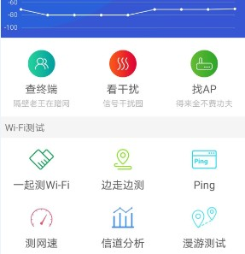  2、教师邀请学生拿着手机走到实训室的角落，使用wifi魔盒进行wifi信号强弱的测试，并展示WIFI测试效果（让学生直观感受无线信号的强弱与距离、阻隔、干扰等因素的直接关系）。 | 1、观看投影仪上的wifi魔盒展示的信号强弱，初步感知wifi魔盒的功能；  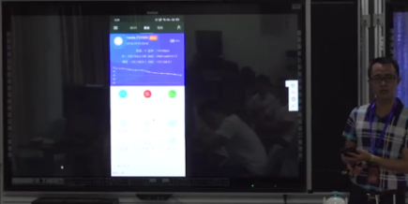  2、下载wifi魔盒，自己连接所在小组的wifi信号，操作wifi魔盒，直观感受wifi魔盒的功能；   |  |  |  | 本环节的引入是为了让学生自己发现问题，直观理解wifi信号有强有弱，从而知悉调节好无线路由器参数的重要性。
选  师  生  合  作  ，  选  摆  放  位  30min | 学习任务2：  知原理  1、观看教学视频，总结行业经验；  用时5min | 1、播放教学视频【路由器及其天线的正确摆放位置】，总结行业经验；    2、教师总结行业经验：引出【三原则】； | 1、观看教学视频【路由器及其天线的正确摆放位置】，明确如何正确选择wifi摆放位置； |  |  |  | 本环节传递行业经验，解决同学最容易忽视的问题——路由器的摆放位置和天线调整。
选  师  生  合  作  ，  选  摆  放  位  30min | 学习任务3：  评作业  1、根据三原则，点评课前家庭作业，检验学习效果；  用时7min | 1、用极域教学平台的作业发放功能，发回家庭课前作业，要求学生小组讨论组内家庭作业；  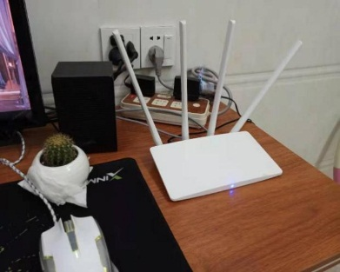  2、用极域教学平台抢答功能，抽取幸运学生【xxx】来自己点评课前的家庭作业【自拍家庭wifi点位图】，以便检验学生的学习效果； | 1、小组接收课前作业，根据上节学习的【三原则】，小组讨论指出家庭wifi摆放问题存在的问题；  2、随时做好准备被抽中，自己当小老师，点评自己的家庭作业；  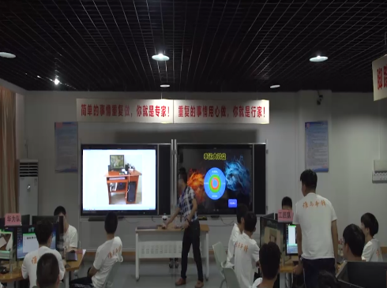 |  |  |  | 充分利用极域教学平台并结合幸运大转盘，对课前作业进行点评，课堂穿插点评课前作业，突破难点，现学现用，效果良好。
选  师  生  合  作  ，  选  摆  放  位  30min | 学习任务4：  标位置  1、小组讨论完成【标一标】活动，寻找最佳wifi摆放位置；  用时8min | 1、布置任务：请同学们翻开各组的任务指导书，每组的家庭平面布局图是不一样的，小组讨论如何选择正确的wifi位置，并做好标记；  2、教师在希沃一体机上，打开flash小游戏【标一标】，邀请学生上来【标一标】；  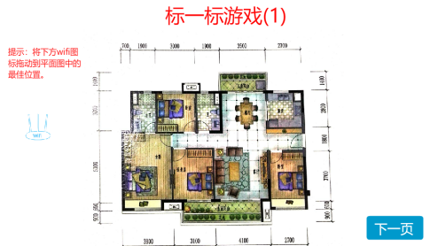 | 1、小组讨论完成【标一标】的活动，帮助小度做寻找家庭最佳wifi摆放位置。  2、小组派代表上来演示如何选择wifi位置，并说明理由，当堂检验教学效果；  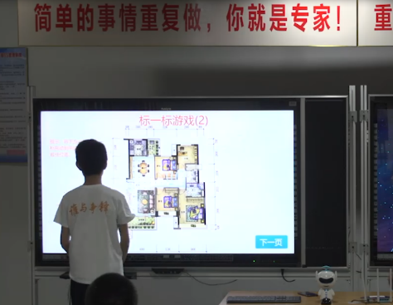 |  |  |  | 小组讨论，博取众长，任务设置由易到难，体现分层教学的思想，技术来源于生活又服务于生活，体现网络技术的实用性。
教学后记 | - 第一环节师生合作探究，借助wifi魔盒，破解知识难点，学生由此得出WIFI信号的强弱跟哪些因素有关；  - 创设活动，用幸运大转盘抽幸运学生，学生自己当小老师点评课前作业，气氛活跃，现学现用，效果良好。  - 学生在这一环节，终于恍然大悟，原来老师叫我们拍家庭wifi点位图是有用意的；  - Flash小游戏的引入，也比较吸引学生，活动一环接一环，环环精彩，在游戏中巩固所学知识，记忆深刻；
教学环节 | 学习  任务 | 教师活动 | 学生活动 |  |  |  | 设计意图
结  课  堂  总  结  ，  填  写  报  告  10min | 学习任务1：  勤总结  1、教师总结两个实训任务；  用时5min | 教师总结两个实训任务：  任务1：配置无线路由器。需注意：1、明确外网接入方式，2、不要接错网口。  任务2：路由器的摆放位置：优先选择位置高、空旷的地方；避免所有天线朝一个方向发射；避开干扰物。 | 1、学生做好要点速记，通过思维导图来记录实训要点，通过速记来加深记忆，学会梳理知识要点；  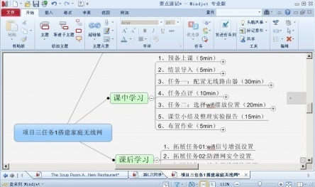 |  |  |  | 本环节训练学生通过思维导图的方式来速记知识要点，培养学生职场的IT速记能力。
结  课  堂  总  结  ，  填  写  报  告  10min | 学习任务2：  填报告  1、学生整理实验数据、截图，完成实验报告填写；  用时5min | 1、教师巡回指导，指导学生总结数据，解决学生实验过程中遇到的问题；  2、组织学生自评、互评；  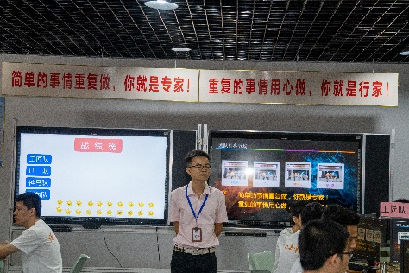 | 1、学生整理实验数据、截图，完成实验报告填写；  2、学生根据实验负责的部分，撰写实验心得，总结学习经验；  3、学生自评、互评，促进学生交流成长；  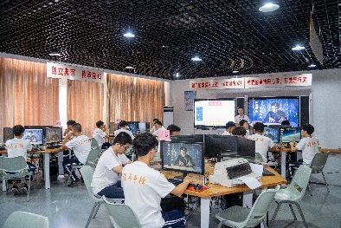 |  |  |  | 本环节为实训课必备环节，重点训练同学们的整理实验数据能力和总结实验的能力。
教学后记 | - 在IT行业，很多技术工程师在面对客户沟通的时候，都会用笔记本做速记，思维导图是速记的一个常用的工具，在课堂中渗透工作方法也是本门课程的特色之一。  - 职场上，除了动手能力，写报告、做PPT都是职场常见的手段，本环节训练学生总结问题的能力，精准截图，直达要害，为步入职场打下良好的基础；  - 通过互评形式，让学生知道自己的不足与他人的长处，从而促进相互学习。

课后延伸——知行合一 拓展提升
教学环节 | 学习  任务 | 教师活动 | 学生活动 |  |  |  | 设计意图
拓  拓  思  维  5min | 学习任务1：  拓思维  1、提醒学生做好实训室的6S管理；  2、布置家庭作业； | 作业1：周末回到家里，根据WIFI摆放位置的三原则，调整家庭wifi摆放图，拍照上传到学习通平台；  作业2：通过阅读教师提供的拓展资料，于TP-link官方在线模拟配置平台，完成以下拓展任务：  1、扩展任务01：wifi信号增强设置；  2、扩展任务02：防蹭网安全设置；  3、扩展任务03：访客无线网络设置；  作业3：布置课后测评，检验学习效果； | 1、整理工位台面，明确遵守机房6S管理规范，保存好实验报告，通过极域教学平台提交实验报告；  2、阅读教师推送的【阅读材料】，通过在线模拟平台模拟无线路由器配置，实现拓展任务的功能；  3、完成课后测评，提前学习下节课理论知识； |  |  |  | 授人鱼不如授人以渔，拓展提升个人能力，让学生把所学的知识应用在日常生活中，培养学生良好的职业素养。
教学后记 | - 通过本次课的学习，学生课后在碰到无线路由难题的时候，第一时间会探索如何解决问题，当问题解决不了的时候，会求助互联网或者直接求助教师，在老师的引导下化解问题，做到学以致用，解决问题能力也得到提升；

四、教学反思
不足 | 本课程一改传统演示型授课，信息化手段贯穿课堂各环节，突出学生主体地位，将理论教学与行动教学有机融合，基本收到良好效果，但有些学生不够自觉，没有做好课前预习，另在分组实操中，不排除因时间限制，有个别同学无法体验完整的实验环节，或者浑水摸鱼等情况。
改进策略 | 加强评价机制，督促学生自主学习，激发学生兴趣，在课后在线模拟配置平台和回家配置自家无线路由器的任务拓展的助力之下，保证了学生学习的教学效果。

